INFORME SOBRE PABLO NERUDA
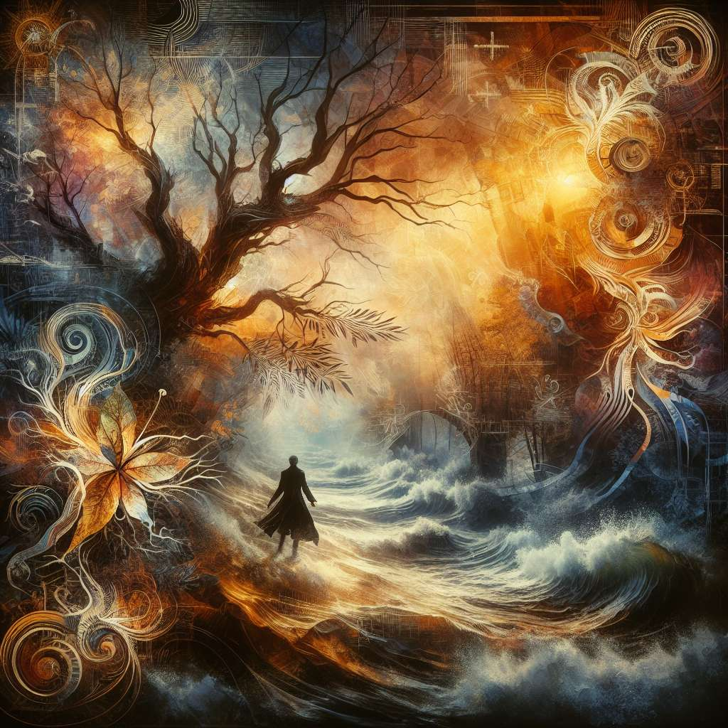
INTRODUCCIÓN
Pablo Neruda, cuyo nombre verdadero era Ricardo Eliécer Neftalí Reyes Basoalto, nació el 12 de julio de 1904 en Parral, Chile, y falleció el 23 de septiembre de 1973 en Santiago, Chile. Fue un reconocido poeta y diplomático chileno, considerado uno de los más importantes de la literatura en su país y a nivel mundial.
DESARROLLO
Neruda comenzó a escribir poesía desde muy joven, publicando su primer libro, "Crepusculario", en 1923. Sin embargo, su obra más conocida es "Veinte poemas de amor y una canción desesperada", publicada en 1924, cuando tenía solamente 19 años. Este libro, que exploraba temas como el amor, la pasión y el desamor, se convirtió en un gran éxito y le otorgó reconocimiento en el ámbito literario.
A lo largo de su carrera, Neruda escribió una extensa obra poética en la que abordó diversos temas. Desde el amor hasta la política, sus poemas reflejan sus ideales y su visión del mundo. Su estilo se caracteriza por una profunda sensibilidad, una fusión de lo lírico con lo político y una rica imaginería. Ganó numerosos premios a lo largo de su vida, incluyendo el Premio Nobel de Literatura en 1971.
Además de su carrera como poeta, Neruda también se desempeñó como diplomático, representando a su país en diversos lugares del mundo. Durante la Guerra Civil Española, ocupó el cargo de Cónsul en Barcelona y Valencia, siendo testigo de los horrores de la guerra. Esto influenció su poesía y su compromiso político, alineándose con las ideologías de izquierda.
En 1945, Neruda fue elegido senador en Chile por el Partido Comunista, aunque posteriormente se alejó de la política activa. Durante el gobierno de Salvador Allende, fue designado embajador en Francia. Sin embargo, tras el golpe de estado de Augusto Pinochet en 1973, Neruda se vio perseguido y acosado por su postura política, lo que afectó seriamente su salud. Falleció días después del golpe, en circunstancias aún no del todo esclarecidas.
CONCLUSIÓN
Pablo Neruda dejó un legado poético invaluable, siendo uno de los poetas hispanoamericanos más influyentes del siglo XX. Su obra ha sido traducida a más de 30 idiomas y ha cautivado a millones de lectores en todo el mundo. Su poesía se caracteriza por su lirismo, su compromiso político y su capacidad para transmitir emociones profundas.
Además de su labor como poeta, Neruda también fue un defensor de la justicia social y los derechos humanos. Su vida estuvo marcada por su participación política y su postura frente a las injusticias. Su muerte en medio del caos generado por el golpe de estado en Chile, ha generado especulaciones y controversia, poniendo en evidencia el impacto que tuvo su figura en la historia de su país.
BIBLIOGRAFÍA
Bennett, C. (2019). Pablo Neruda: Una biografía. Ediciones B.
Neruda, P. (2007). Veinte poemas de amor y una canción desesperada. Vintage Español.
Paz, O. (1982). Los hijos del limo: Del romanticismo a la vanguardia. Seix Barral.

